Leipzig entdecken

Autorinnen:
Almut Ketzer-Nöltge & Christine Magosch

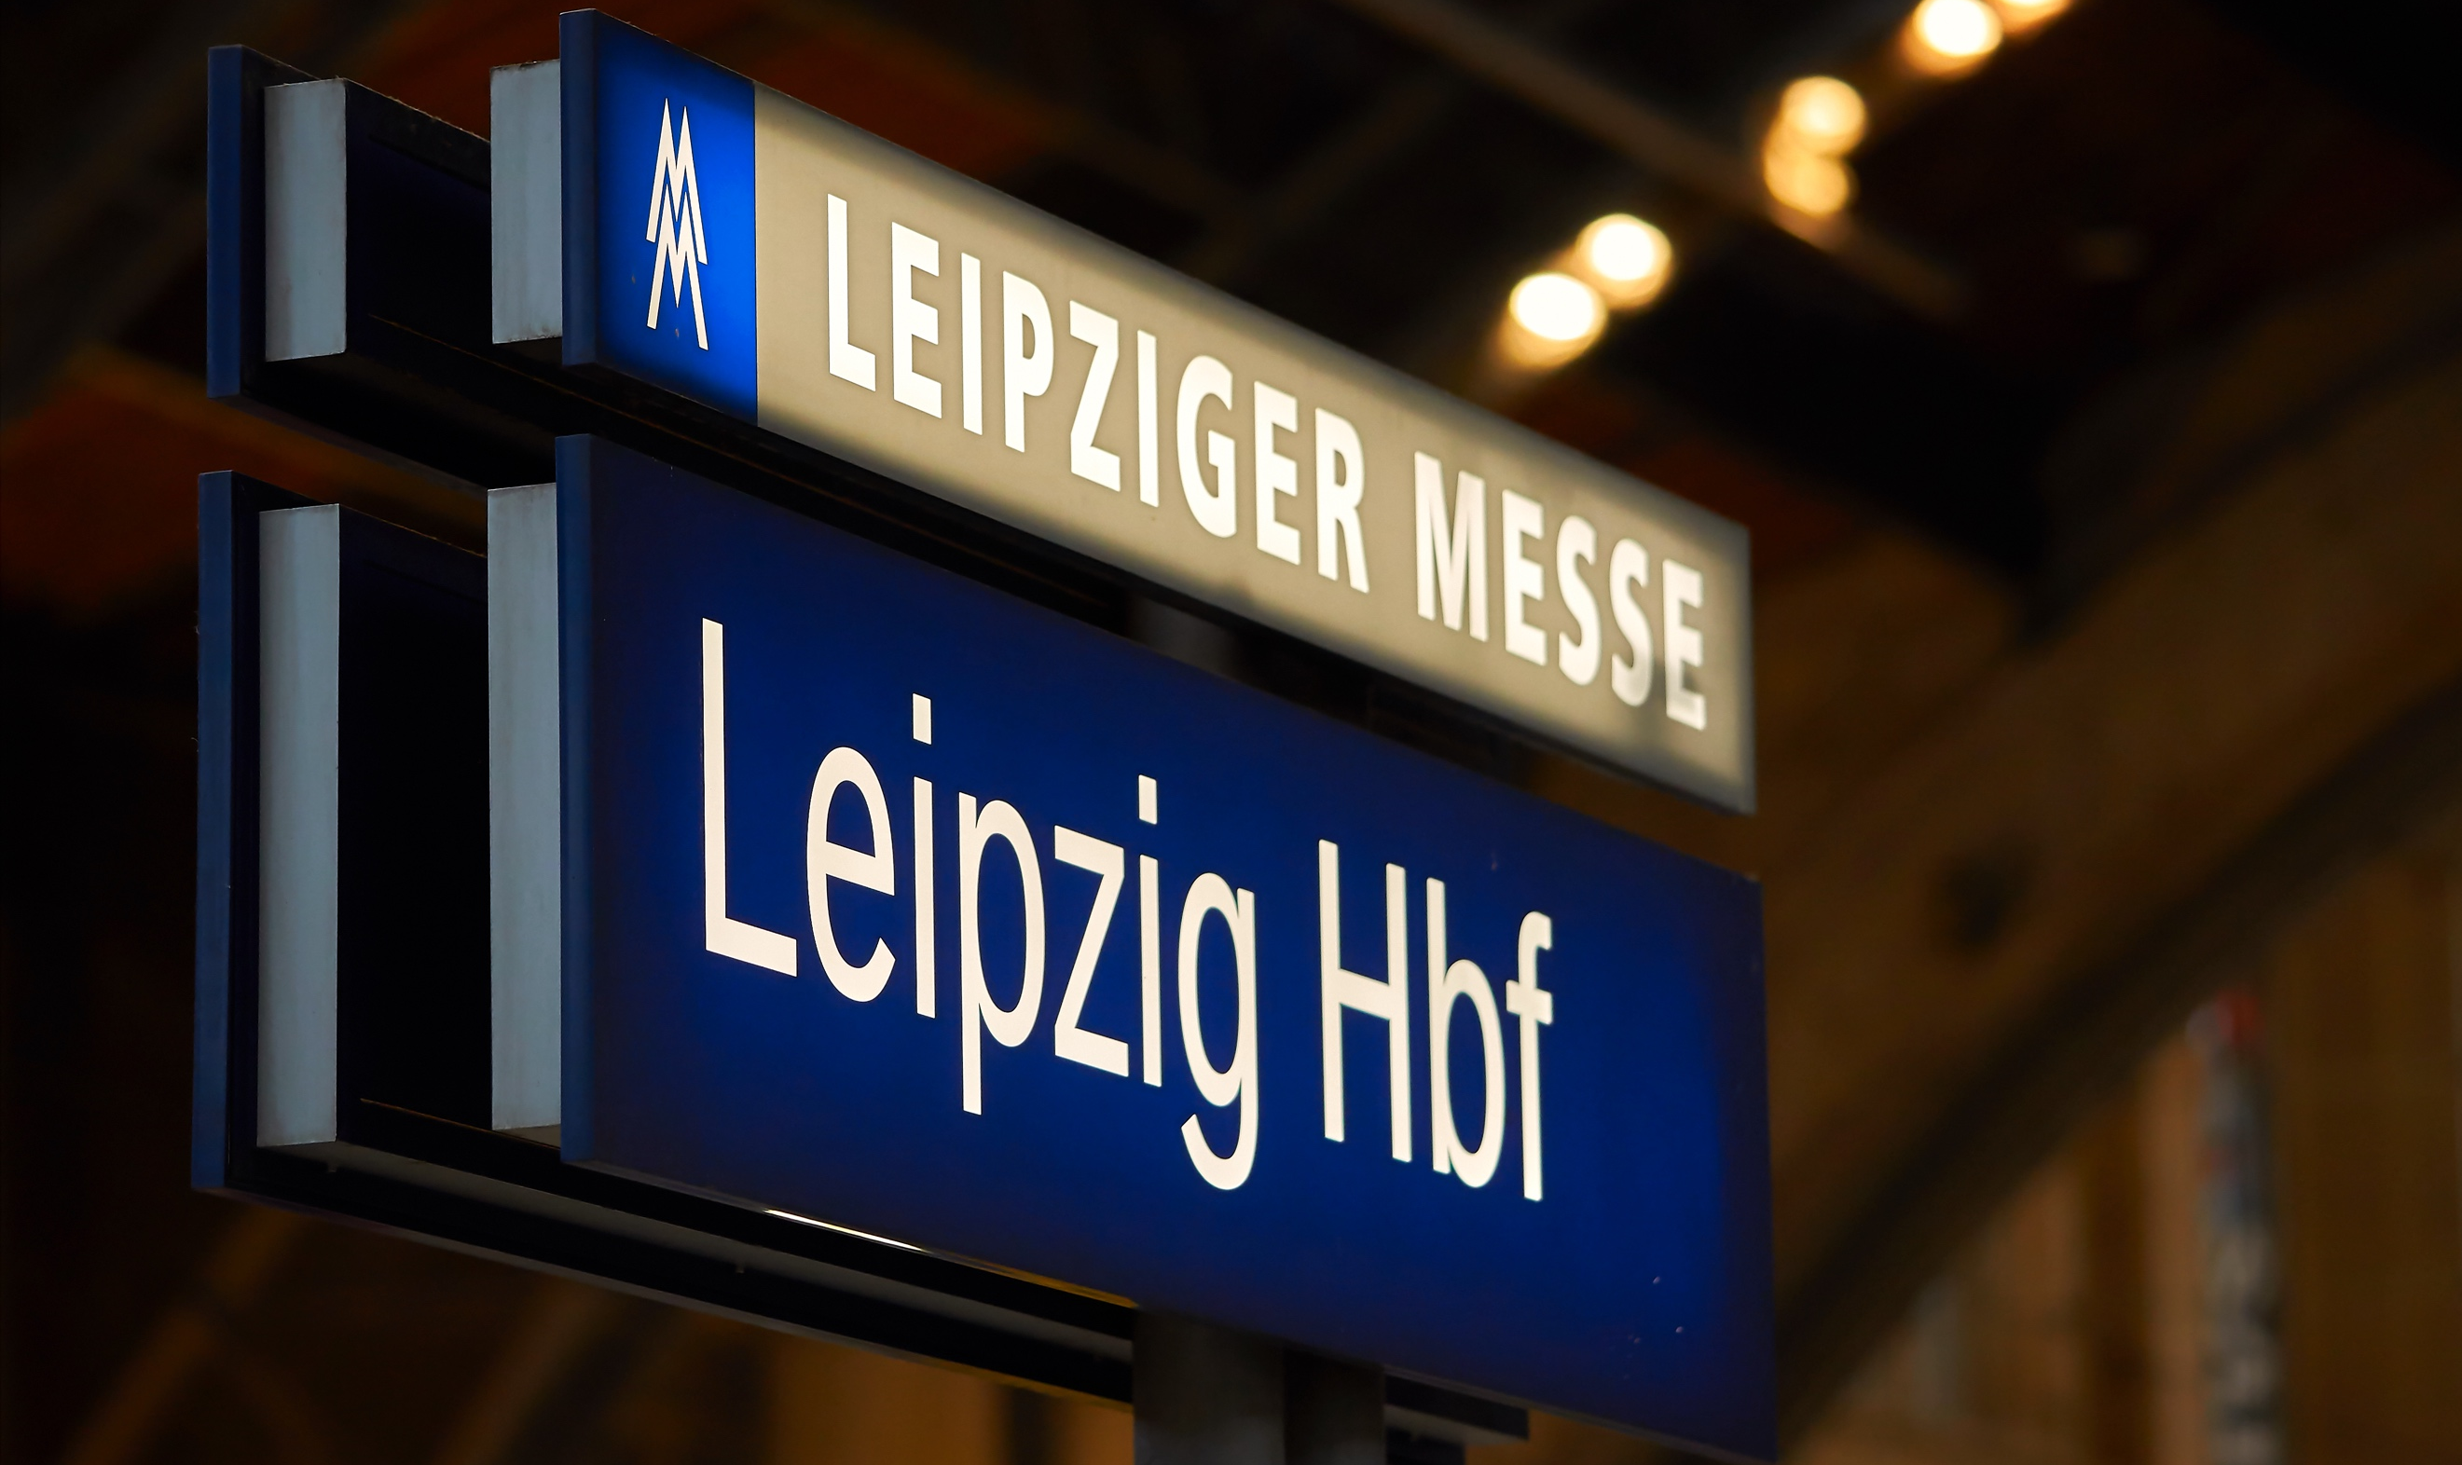

Kurzbeschreibung
Das Unterrichtsmaterial „Leipzig entdecken“ nutzt 360°-Fotos, um Lernenden verschiedene Orte der Stadt näher zu bringen. Es ist als Stationenarbeit konzipiert. Durchgehend wird die individuelle Rezeption von 360°-Bildern sowie das Thema „Verkehr und Mobilität“ thematisiert.
Nach der ersten Station „Der Leipziger Hauptbahnhof“, die gemeinsam im Plenum bearbeitet wird, arbeiten die Lernenden in Paaren oder Kleingruppen an weiteren Stationen. Die Reihenfolge und Anzahl dieser kann von den Lernenden selbst bestimmt werden.
Folgende weitere Inhalte/Themen werden an den Stationen bearbeitet:
- Hauptbahnhof – technische Einführung, Umgang mit 360°-Bildern, Thema Personenverkehr in Leipzig
- Plagwitz – Thema Graffiti, Vertiefung zu Modalverben
- Zoo – Thema Zoo, Vertiefung zur Arbeit mit authentischen Texten
- Cospudener See – Thema Freizeit, Vertiefung Bildbeschreibung und über einen Ausflug sprechen
Die Stationenarbeit endet mit einem gemeinsamen Unterrichtsgespräch.

Übersicht

Unterrichtsfach / Lehrwerkbezug
- DaF
- konkrete Anbindung an das Lehrwerk „Neue Kontakte 7“ (Niederlande), Lektion 3 „Unterwegs“ möglich¹

Zielgruppe
- Sekundarstufe 1 (Klasse 9)
- 2. Lernjahr / Niveau A2

Inhalte / Themen
- Verkehr & Mobilität, Zoo der Zukunft, Graffiti, Freizeit
- Modalverben können, dürfen, müssen und wollen

Übergeordnete Lehr-/Lernziele
- mit 360°-Bildern arbeiten: Räume wahrnehmen, Interessantes entdecken, unterschiedliche Wahrnehmungen diskutieren
- Meinungen äußern und vergleichen
- Wortschatz zum Thema Verkehr & Mobilität anwenden
- Bildbeschreibung üben

Benötigte Materialien
- Arbeitsblätter als Ausdrucke oder interaktive PDFs (für letzteres ggf. Laptops/Tablets)
- Smartphones und VR-Brillen (z. B. Cardboard-Brille) oder Tablets/Laptops/PCs
- ggf. QR-Code-Reader (App), um den Links zu den 360°-Bildern und Webseiten zu folgen

Abkürzungen und Symbole
- AB – Arbeitsblatt

- 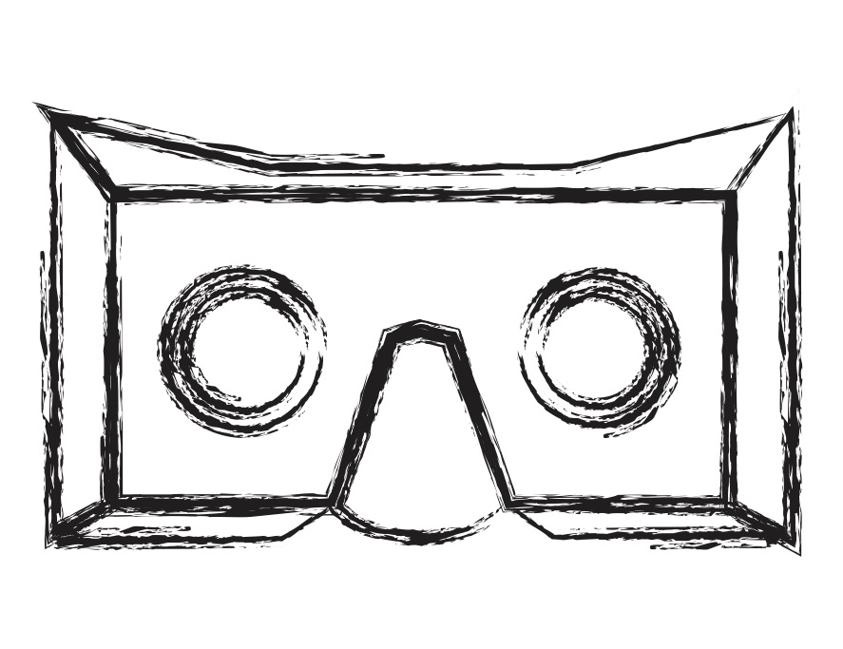 Arbeitsphase mit einem 360°-Bild
- Gespräche in Kleingruppen- oder Partnerarbeit

¹Gerda, H., Hünig, F., van IJssel-Groffen, C., Mengerik, M., Verkerk-Schneider, J. & Scheliga, M. (2019). Neue Kontakte 7e ed vwo 3 Deutschbuch(A+B). Noordhoff Groningen/Utrecht.

Grundlegende didaktische Ansätze und Prinzipien

Didaktischer Ansatz / Prinzip | Beschreibung / Definition | Beispiel im Material
Phasen der Arbeit mit 360°-Bildern | 360°-Bilder sind sehr komplex. Daher ist es wichtig, den Lernenden zunächst ausreichend Zeit für die Betrachtung zu geben (Phase 1: Eintauchen) und erst danach Aufgaben zur sprachlichen Bearbeitung oder zu visuellen Details zu stellen (Phase 2: Erleben). Zum Abschluss ist es wichtig, über die Wahrnehmungen der Lernenden zu sprechen, um Unterschiede bewusst zu reflektieren (Phase 3: Reflektieren).  Zum Weiterlesen: Ketzer-Nöltge & Magosch (2022) | Alle  Stationen
Diskursive Landeskunde / kulturbezogenes Lernen | Das übergreifende Ziel des kulturbezogenen Lernens ist die Partizipation an Diskursen (Diskursfähigkeit). Dies steht im Gegensatz zu einer reinen Aneignung von faktenorientiertem oder normativem Wissen. Gegenstand sind also Diskurse und die in Diskursen verwendeten Deutungsmuster, d. h. sprachlich hergestellte und in der Kommunikation ausgehandelte Bedeutungen.  Zum Weiterlesen: Altmayer, Hamann, Magosch, Mempel, Vondran & Zabel (2016) | Station Zoo
Lernenden-  aktivierung | Lernendenaktivierung betont die Notwendigkeit, das Lernende sich aktiv mit einer Sprache auseinandersetzen, um diese zu erwerben. Das bedeutet auch, das sich Lernende aktiv am Unterrichtsgeschehen beteiligen. Dies wird durch Stationenarbeit in Partner- oder Kleingruppenarbeit ermöglicht. Im vorliegenden Material gibt es Phasen, in denen die Lernenden in Einzelarbeit Inhalte erarbeiten. Danach folgen Phasen, in denen diese Inhalte im Gespräch mit anderen Lernenden abgeglichen werden und gemeinsam über Sprache reflektiert wird. | Alle  Stationen

Tabellarische Übersicht

Station | Lehr-/Lernaktivitäten | Sozialform | Materialien / Medien | Seiten
Station 1 – Der Leipziger Hauptbahnhof | - Einstieg in das Thema  - Technische Einführung in 360°-Medien  - Einführung in die Arbeit mit 360°-Bildern  - Wortschatz zum Thema Verkehr aktivieren  - Die Arbeit an den Stationen vorbereiten | Plenum, Phasen der Einzelarbeit | - Titelbild „Leipzig Hbf" (z. B. über Beamer)  - Tafel / Whiteboard  - AB S. 9-11  - Smartphones & VR-Brillen oder Tablets/Laptops  - ggf. Tablets/Laptops | 6-11
Plagwitz | - Eintauchen in das 360°-Bild  - eine Transportmöglichkeit aushandeln und beschreiben  - mithilfe eines Satzpuzzles die eigene Meinung zum Thema Graffiti äußern  - ergänzend (optional): Bedeutungsunterschiede von Modalverben erkennen und diskutieren | Partner- oder Kleingruppenarbeit, Phasen der Einzelarbeit | - AB S. 13-16  - Smartphones & VR-Brillen oder Tablets/Laptops  - ggf. Tablets/Laptops | 12-16
Zoo | - Eintauchen in das 360°-Bild  - eine Transportmöglichkeit aushandeln und beschreiben  - Einblick in den Diskurs „Zoo“ bekommen | Partner- oder Kleingruppenarbeit, Phasen der Einzelarbeit | - AB S. 18/19  - Smartphones & VR-Brillen oder Tablets/Laptops  - ggf. Tablets/Laptops | 17-19
Cospudener See | - Eintauchen in das 360°-Bild  - eine Transportmöglichkeit aushandeln und beschreiben  - 360°-Bilder beschreiben  - über Freizeitaktivitäten sprechen | Partner- oder Kleingruppenarbeit, Phasen der Einzelarbeit | - AB S. 21/22  - Smartphones & VR-Brillen oder Tablets/Laptops  - ggf. Tablets/Laptops | 20-22
Abschließendes Unterrichtsgespräch | - individuelle Eindrücke bewusst machen und diskutieren  - Reflexion über immersive 360°-Medien | Plenum | - Tafel / Whiteboard | 23

Station 1: Der Leipziger Hauptbahnhof (S. 6-11)

Beschreibung
Hier beginnt der virtuelle Besuch in Leipzig. Diese Station wird im Plenum bearbeitet: Zum Einstieg wird das Titelbild gemeinsam betrachtet (S. 7 + 8). Anhand eines ersten 360°-Bildes machen sich die Lernenden anschließend mit der Technik (AB S. 9), dem Umgang mit 360°-Bildern (AB S. 10) und der Stationenarbeit vertraut (AB S. 10 + 11).
Der Hauptbahnhof Leipzig liegt zentral und ist der Ausgangspunkt für den virtuellen Ausflug, weil hier alle öffentlichen Verkehrsmittel angeschlossen sind. Auf S. 10 wird die Aufgabe „Wie kommen wir hierher?“ vorbereitet und sprachlich vorentlastet, die an allen Stationen bearbeitet wird. Dabei sollen die Lernenden besprechen, wie sie sich durch Leipzig bewegen können, um zu den Ausflugszielen zu kommen. Lassen Sie dafür Aufgabe 1 in Einzelarbeit und Aufgabe 2 Partnerarbeit bearbeiten und besprechen Sie die Ergebnisse danach im Plenum. Zeigen Sie im Anschluss die Arbeitsblätter der anderen Stationen und erklären Sie die sich wiederholenden Aufgaben 1, 2 und 3.

Hinweise zu Alternativplanung / Vertiefung / Differenzierung
Je nach Vorerfahrung der Lernenden sollten Sie ausreichend Zeit einplanen, um die Technik auszuprobieren und das 360°-Bild zu erkunden.
Die 360°-Bilder sollten möglichst „immersiv“ betrachtet werden, also mit einer VR-Brille (z. B. Cardboard-Brille). Aber auch eine Betrachtung über einen Browser ist möglich, dann sollte jedoch ein Tablet oder Laptop/PC-Bildschirm genutzt werden, da der Smartphone-Bildschirm zu klein ist, um Details entdecken zu können. Bei allen Varianten kann entweder jeder/-m Lernenden oder jeweils zwei Lernenden ein Gerät zur Verfügung gestellt werden.
Die Arbeitsblätter können entweder digital als interaktive PDFs (über Laptops/Tablets) oder als Ausdrucke genutzt werden.

Zugehörige Materialien
- Titelbild „Leipzig Hbf“ (S. 8)
- AB >360°-Medien nutzen (technische Einführung)< (S. 9)
- AB >Station 1: „Der Leipziger Hauptbahnhof< (S. 10)
- AB >Stadtplan von Leipzig / Stationenübersicht< (S. 11)
- Ausstattung: Smartphones & VR-Brillen oder Tablets/Laptops

Einstieg

Der Einstieg in die Unterrichtseinheit ist ein Unterrichtsgespräch. Zeigen Sie dafür das Foto vom Bahnsteigschild gut sichtbar für die gesamte Klasse.

Stellen Sie zunächst die folgenden Fragen (auf Deutsch oder auf Niederländisch), die auf die Betrachtung von Bildern vorbereiten sollen:

- Was seht ihr auf dem Bild?
- Wo ist das?
- Woran erkennt ihr das?

Stellen Sie danach die diese Fragen zur Vorentlastung des Themas:

- Was könnte heute das Thema sein?
- Was wisst ihr schon über Leipzig?
- Was interessiert euch? Was möchtet ihr gerne über Leipzig wissen?

Sammeln Sie die Antworten an der Tafel / am Whiteboard, z. B. als MindMap. Diese kann am Ende der Stationenarbeit durch neue Informationen ergänzt werden. (Denken Sie daran, die MindMap für das abschließende Unterrichtsgespräch zu sichern.)

Leipzig
liegt in Deutschland

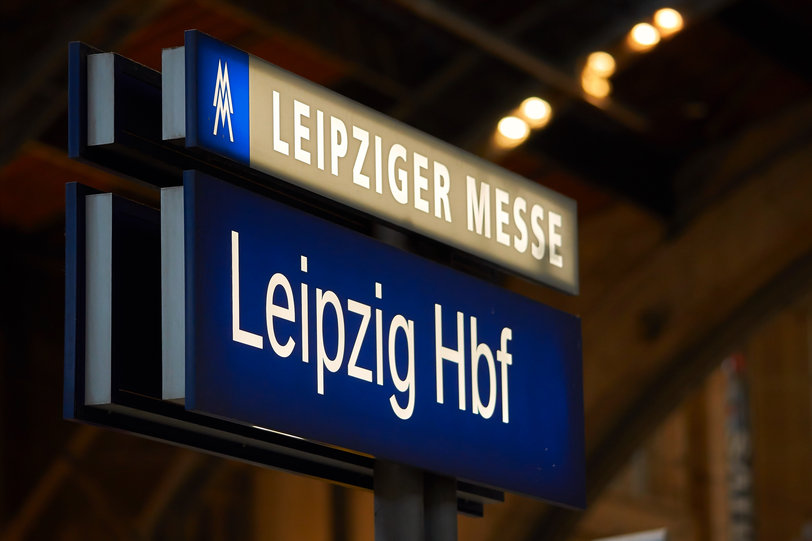

360°-Medien nutzen (technische Einführung)

Um 360°-Medien immersiv mit einer VR-Brille anschauen zu können, müssen verschiedene Einstellungen am Smartphone stimmen. Kontrolliere daher folgende Einstellungen:
- Das Display darf nicht automatisch ausgehen: Schalte dafür z.B. den Stromsparmodus aus.
- Der Bildschirm kann sich drehen (Querformat).
- Du möchtest keine Nachrichten auf dem Bildschirm sehen: Schalte z.B. den „nicht-Stören-Modus“ an.
Um ein 360°-Bild anzuschauen folge diesen Schritten:

- QR-Code scannen
- Smartphone-Bildschirm drehen (Querformat)
- Auf das Brillensymbol klicken:
auf dem Bildschirm ist das Video jetzt zweimal zu sehen. In der Mitte ist ein Strich:
- Smartphone in die Brille einsetzen: der Strich sollte genau in der Mitte platziert werden.
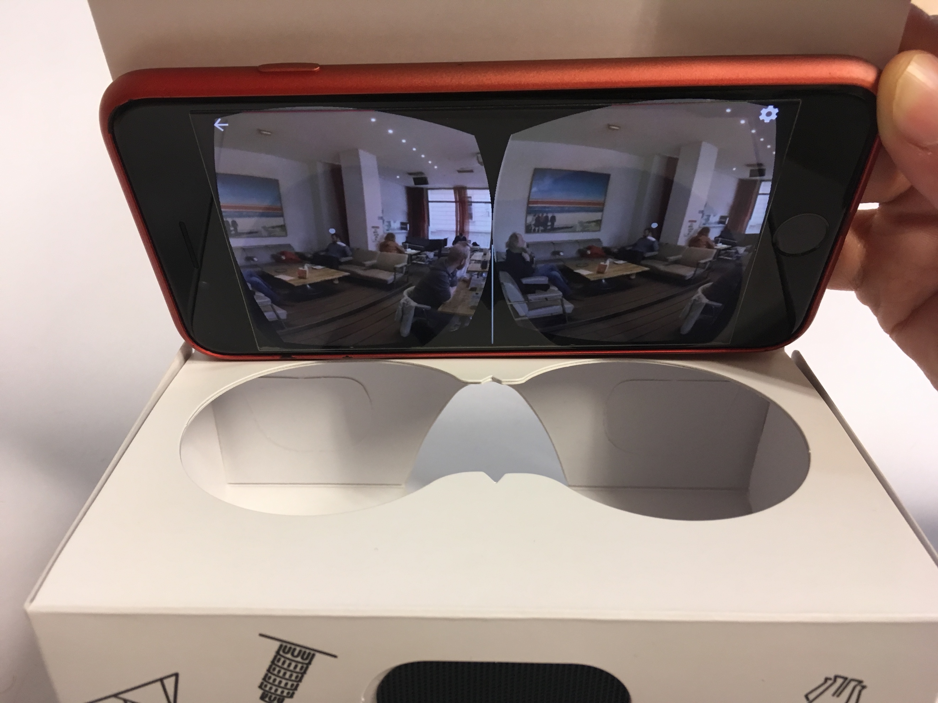
- Brille zuklappen und aufsetzen

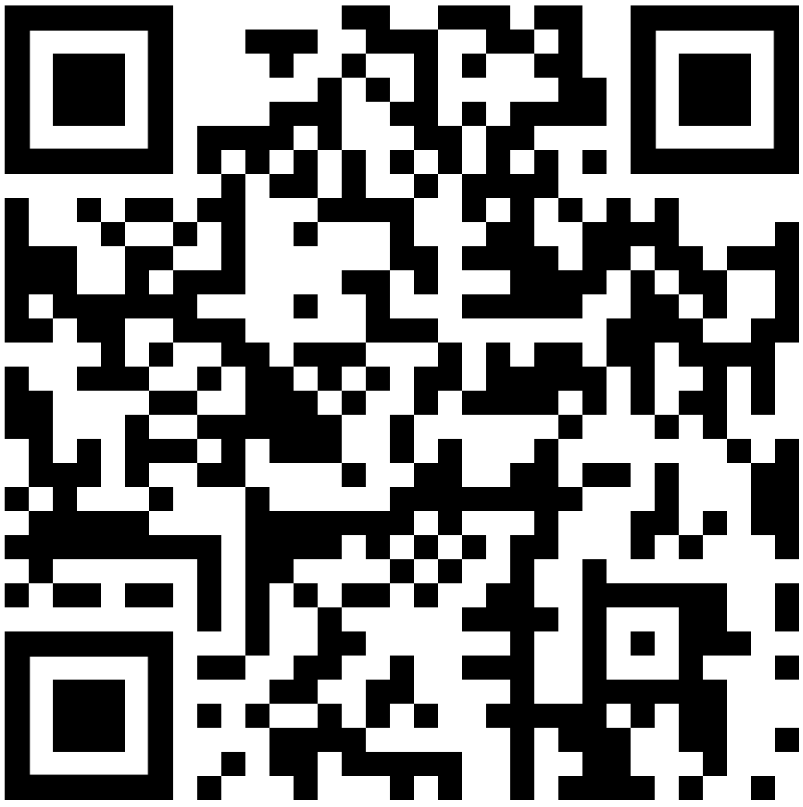
Station 1: „Der Leipziger Hauptbahnhof“
- Öffne das 360°-Bild und schau dich um.

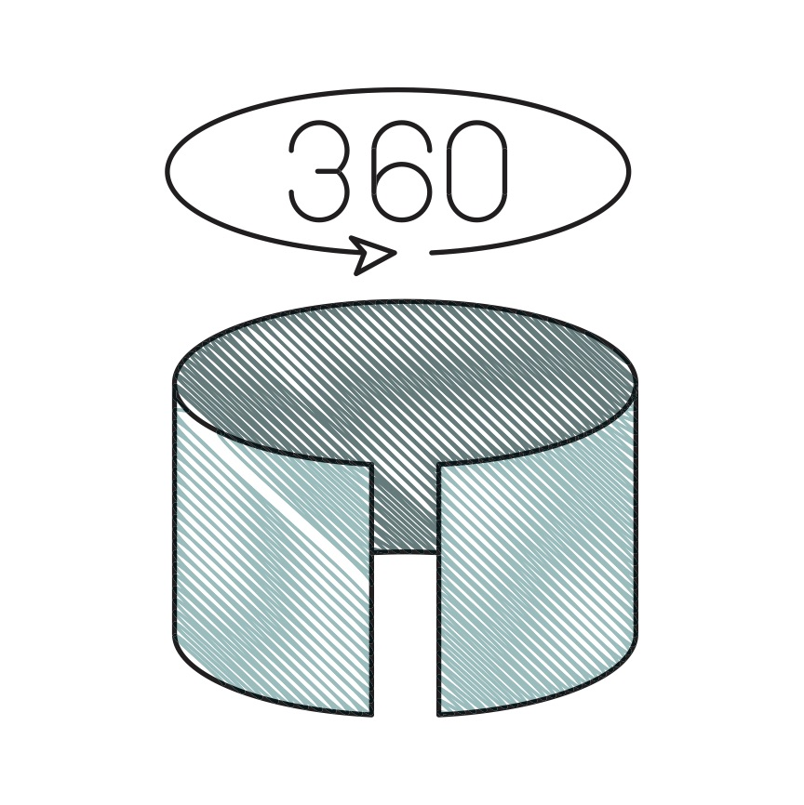
unten
oben

Schaue in alle Richtungen, auch nach oben und unten!

- Was siehst du? Was interessiert dich? Schreibe in Stichpunkten auf Deutsch oder Niederländisch.

1.b Wo ist der Hauptbahnhof? Schreibe einen Satz.
Der Hauptbahnhof ist ...

1.c Welche Verkehrsmittel siehst du?
Ich sehe ...

- Was sehen die anderen? Tauscht euch aus. Nutzt eure Stichpunkte aus 1a.
Ich sehe ... Auf dem Weg ist ein/eine ...
Siehst du auch ...? Es gibt ... Hast du ... gesehen?

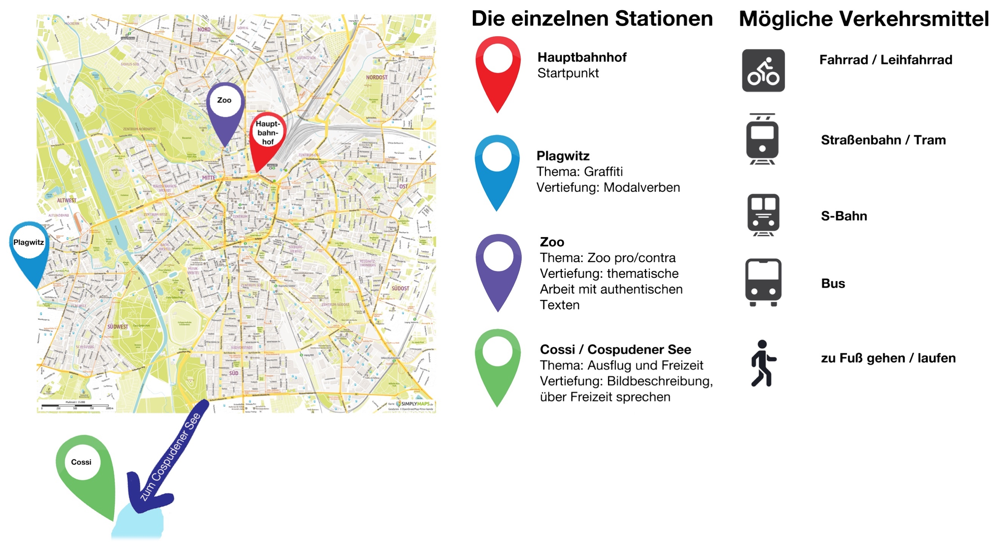
Stadtplan von Leipzig

Station Plagwitz (S. 12-16)

Beschreibung
Bei dieser Station wird eine Aufnahme aus diesem beliebten Stadtteil Leipzigs gezeigt. In Plagwitz leben viele junge Menschen und Familien. Alte Fabrikgebäude werden heute für andere Zwecke genutzt, z. B. als Supermarkt, Büros, Ateliers, als Wohnraum usw. Der Stadtteil ist auch für den Karl-Heine-Kanal bekannt, der im Sommer von Touristen und Einheimischen mit Booten und Kanus befahren wird.
Nach einem ersten Eintauchen in das Bild (AB S. 13), wird von den Lernenden in Paaren oder Kleingruppen erarbeitet und diskutiert, wie sie vom Hauptbahnhof hierher kommen können und wollen (Verkehr & Mobilität). Danach wird Graffiti im öffentlichen Raum thematisiert (S. 14), was im 360°-Bild vielseitig sichtbar ist. In Aufgabe 5 werden die Lernenden dazu aufgefordert, ihre eigene Meinung dazu zu formulieren. Dafür steht ihnen ein Satzpuzzle mit Modalverben zur Verfügung (AB S. 15). Anschließend kann diskutiert werden, wie durch die Verwendung unterschiedlicher Modalverben die Bedeutung der Sätze verändert wird. Dafür können zusätzlich die Vertiefungsaufgaben (AB S. 16) genutzt werden (siehe Alternativplanung).

Hinweise zu Alternativplanung / Vertiefung / Differenzierung
Insbesondere bei der 5. Aufgabe könnte ein Vergleich der formulierten Sätze im Plenum (im Anschluss an die Stationenarbeit) hilfreich sein, um Bedeutungsunterschiede herauszuarbeiten und somit ein größeres Bewusstsein für die Verwendung von Modalverben zu schaffen. Dafür kann die Vertiefungsaufgabe auf AB S. 16 genutzt werden und anschließend im Plenum über die Verwendung von Modalverben diskutiert werden. Ein Rückgriff auf die gemeinsame Ausgangssprache oder eine lingua franca ist dabei empfehlenswert.

Zugehörige Materialien
- AB >Station Plagwitz< (S. 13/14)
- AB >Satzpuzzle „Alles Graffiti?“< (S. 15)
- AB >Vertiefungsaufgaben: Modalverben< (S. 16)
- Ausstattung: Smartphones & VR-Brillen oder Tablets/Laptops

Station Plagwitz
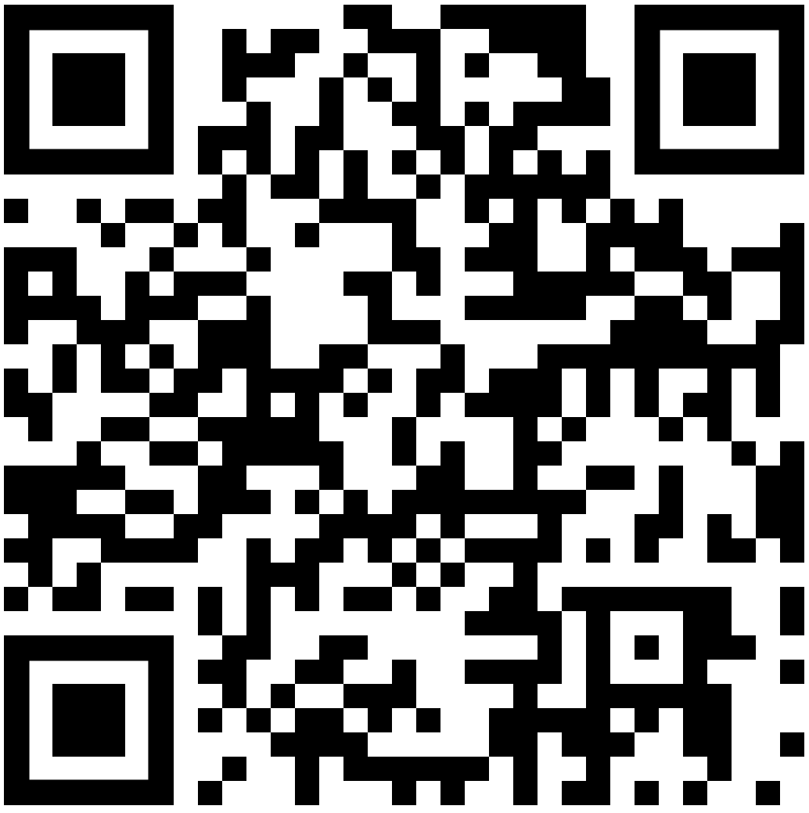
- Öffne das 360°-Bild und schau dich um: Was siehst du? Was interessiert dich? Schreibe 3 Sätze.

Es gibt ...

- Was interessiert die anderen? Tauscht euch aus.

Ich sehe ... Auf dem Weg ist ein/eine ...
Siehst du auch ...? Es gibt ... Hast du ... gesehen?

- Wie kommen wir hierher?

Ihr möchtet vom Hauptbahnhof nach Plagwitz kommen. Schreibt auf: Welche Route könnt ihr nehmen? Welche(s) Verkehrsmittel wollt ihr benutzen? Achtet auf die Hinweise im 360°-Bild und auf dem Stadtplan.

- Habt ihr im 360°-Bild Graffiti gesehen? Arbeitet zu zweit: Eine Person schaut sich im Bild um: Wo gibt es überall Graffiti? Welche Art von Graffiti gibt es? Die zweite Person schreibt Stichpunkte auf Niederländisch oder Deutsch.
auf der Brücke, ...

- Was ist deine Meinung zu Graffiti? Bilde Sätze mit dem Satzpuzzle und ergänze die richtige Form der Verben im Präsens. Schreibe mindestens drei Sätze auf.
Ich will / darf / kann / muss kreative Bilder sehen.

- Was denken die anderen? Vergleicht eure Sätze aus Aufgabe 5 und diskutiert auf Niederländisch.

Satzpuzzle „Alles Graffiti?“

Ich |  |  | überall Graffiti
 | (wollen)
 |  |  |  | sprühen².
Wir |  |  | kreative Bilder
 | (dürfen)
 |  |  |  | sehen.
Man |  | kein(e) | Tags
 | (können)
 |  |  |  | verbieten.
Sprayer*innen |  |  | politische(n) Meinungen
 | (müssen)
 |  |  | Auftragsarbeiten¹
Künstler*innen |  |  |  | entfernen³.
¹werken in opdracht ²sprayen ³verwijderen

Vertiefungsaufgaben: Modalverben

- Übersetze beide Sätze auf Niederländisch. Was ist der Unterschied?

- Wir müssen überall Graffiti sehen. – Wir dürfen überall Graffiti sehen.

- Sprayer*innen wollen politische Meinungen sprühen. – Sprayer*innen können politische Meinungen sprühen.

- Man darf keine Tags entfernen. – Man will keine Tags entfernen.

- Künstler*innen wollen Auftragsarbeiten sprühen. – Künstler*innen müssen Auftragsarbeiten sprühen.

- Ich kann kreative Bilder sprühen. – Ich darf kreative Bilder sprühen.

- Man muss überall Graffiti verbieten. – Man kann überall Graffiti verbieten.

- Was ist der Unterschied zwischen den Sätzen? Vergleicht eure Übersetzungen und diskutiert auf Niederländisch.

Station Zoo (S. 17-19)

Beschreibung
Der Leipziger Zoo hat durch verschiedene Fernsehserien (z. B. „Elefant, Tiger und Co.“, „Tierärztin Dr. Mertens“) nationale Bekanntheit gewonnen. In den Serien sowie im öffentlichen Diskurs wird immer wieder die umstrittene Bedeutung von Zoos und das Konzept „Zoo der Zukunft“ thematisiert.
Wie bei allen Stationen wird nach einem ersten Eintauchen in das 360°-Bild (AB S. 18), von den Lernenden erarbeitet und diskutiert, wie Sie vom Hauptbahnhof hierher kommen wollen. Anschließend werden Diskursausschnitte zum „Zoo der Zukunft“ rezipiert und zueinander in Beziehung gesetzt (AB S. 19). Bei der Rezeption der vorgeschlagenen „Texte“ (sog. Diskursfragmente, hier: Masterplan Zoo Leipzig mit 360°-YouTube-Video, Grafik, Forumskommentar) geht es darum, dass die Lernenden mit authentischen Texten in Kontakt kommen. Das sprachliche Detailverstehen rückt dabei in den Hintergrund. Es ist ausreichend, wenn die Lernenden einen „Eindruck“ von den Texten bekommen und diesen reflektieren. Zu jedem „Text“ gibt es ein paar globale Fragen. In Aufgabe 4 werde diese Eindrücke gesammelt.

Hinweise zu Alternativplanung / Vertiefung / Differenzierung
Zum Thema „Zoo der Zukunft“ ließe sich auch eine freie Websuche oder eine gesteuerte Webquest integrieren, um weitere aktuelle Diskursausschnitte einzubeziehen. Im Anschluss an die Stationenarbeit könnte im Plenum diskutiert werden, wie Meinungen in den „Texten“ sprachlich oder visuell ausgedrückt werden, z. B. „Woher wisst ihr, dass der Kommentar gegen Zoos gerichtet ist?“

Zugehörige Materialien
- AB >Station Zoo< (S. 18/19)
- Ausstattung: Smartphones & VR-Brillen oder Tablets/Laptops

Station Zoo
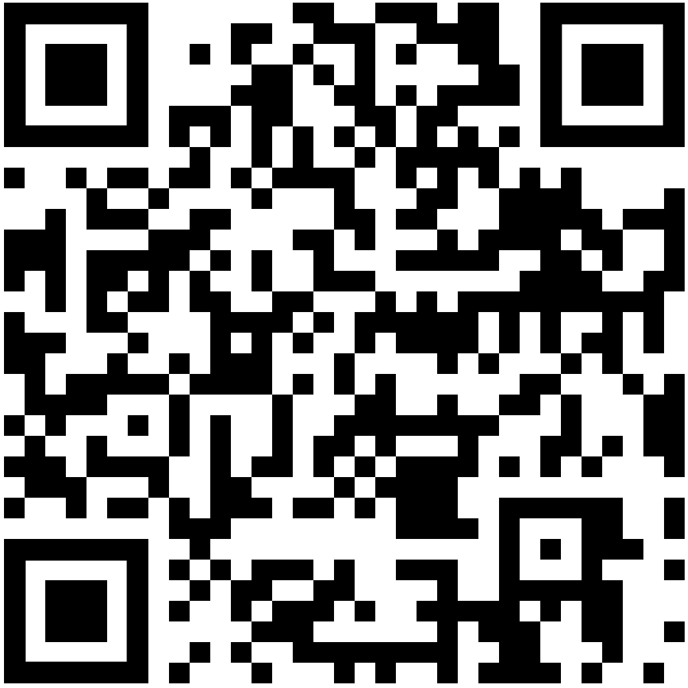
- Öffne das 360°-Bild und schau dich um: Was siehst du? Was interessiert dich? Schreibe 3 Sätze.

Es gibt...

- Was interessiert die anderen? Tauscht euch aus.

Ich sehe ... Auf dem Weg ist ein/eine ...
Siehst du auch ...? Es gibt ... Hast du ... gesehen?

- Wie kommen wir hierher?

Ihr möchtet vom Hauptbahnhof zum Zoo kommen. Welche Route könnt ihr nehmen? Welche(s) Verkehrsmittel wollt ihr benutzen? Achtet auf die Hinweise im 360°-Bild und auf dem Stadtplan.

- Hier findest du drei Meinungen zum Thema Zoo. Was verstehst du? Schreibe auf Niederländisch. Markiere wichtige Wörter in den Texten.
Aus dem Masterplan des Zoo Leipzig:

„Seit dem Jahr 2000 setzt der Zoo Leipzig seinen Masterplan zum Zoo der Zukunft um. Schrittweise wird das gesamte Zoogelände in sechs spannende Erlebniswelten verwandelte Asien, Afrika, Südamerika, Gründer-Garten, Pongoland und Gondwanaland. Dabei entstehen moderne, weitläufige Anlagen, die den natürlichen Lebensräumen ihrer tierischen Bewohner nachempfunden sind, und die Sie als Zoobesucher fast wie auf einer Safari erleben können.“

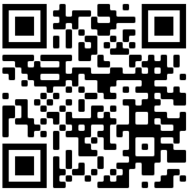

Als Beispiel seht ihr hier ein 360°-Video aus der Kiwara-Savanne im Zoo Leipzig.

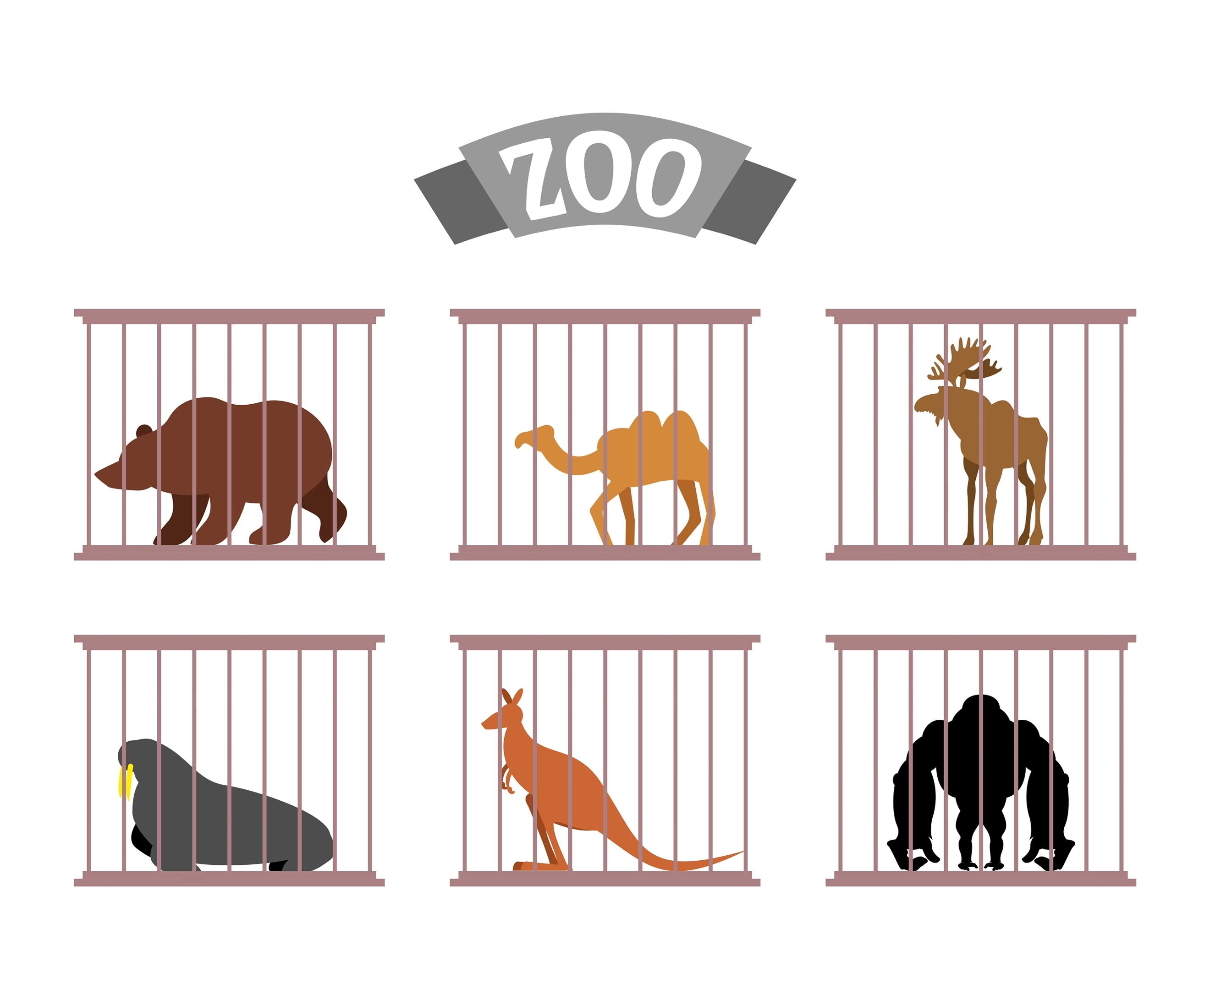

Kommentar zum Zoo Leipzig in einem Forum:

„... das ganze gerede von artenschutz im zoo ist hochgradig zynisch. einfach die tiere in ruhe lassen. keinen lebensraum zerstören. nicht abschlachten. so einfach ist artenschutz.
wenn das nicht beherzigt wird bringt es auch nichts, die letzten 20 exemplare einer spezies verteilt über den ganzen planeten irgendwo einzusperren und vorzuführen.“ (zeit.de)

- Was ist eure Meinung zum Thema Zoo? Tauscht euch aus.

Station Cospudener See (S. 20-22)

Beschreibung
Der Cospudener See ist ein beliebtes Ausflugsziel der Leipziger und wird von ihnen oft kurz „Cossi“ genannt. Wie bei allen Stationen wird nach einem ersten Eintauchen in das Bild, von den Lernenden erarbeitet und diskutiert, wie sie vom Hauptbahnhof hierher kommen können.

In Aufgabe 4 geht darum Bildbeschreibung zu üben und bewusst zu machen, dass diese Beschreibungen nicht neutral sind, sondern bereits Interpretationen / Deutungen darstellen (z. B. Fahrradfahren am See wird als Freizeitbeschäftigung interpretiert, aber nicht als Arbeitsweg). In den Aufgaben 5 und 6 wird die Lernenden direkt angesprochen (Lernendenorientierung / Subjektorientierung) und tauschen sich über unterschiedliche Wünsche und Vorstellungen aus.

Hinweise zu Alternativplanung / Vertiefung / Differenzierung
Um das Präteritum zu üben können die Lernenden im Anschluss über ihren letzten Ausflug sprechen oder einen Text dazu schreiben. Dafür könnten Sie als Lehrkraft z. B. vorgeben, dass über einen Ausflug in einer Jahreszeit gesprochen wird, die gerade nicht aktuell ist (z. B. über den Winter, wenn gerade Sommer ist).

Verweis auf zugehörige Materialien (Seite, Link etc.)
- AB >Station Cospudener See („Der Cossi“)< (S. 21/22)
- Ausstattung: Smartphones & VR-Brillen oder Tablets/Laptops

Station Cospudener See (Der „Cossi”)
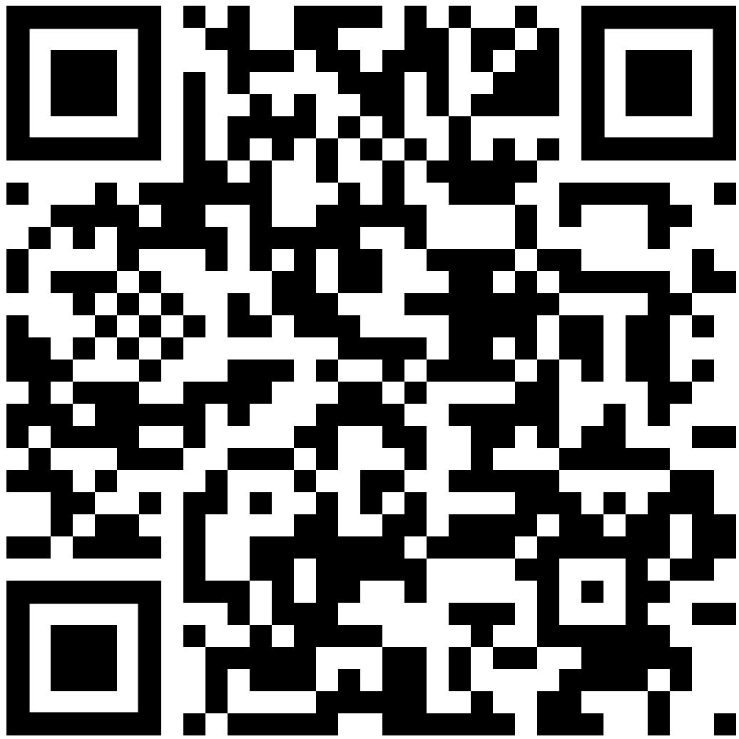
- Öffne das 360°-Bild und schau dich um: Was siehst du? Was interessiert dich? Schreibe 3 Sätze.

Es gibt...

- Was interessiert die anderen? Tauscht euch aus.

Ich sehe ... Auf dem Weg ist ein/eine ...
Siehst du auch ...? Es gibt ... Hast du ... gesehen?

- Wie kommen wir hierher?

Ihr möchtet vom Hauptbahnhof zum „Cossi“ kommen. Welche Route könnt ihr nehmen? Welche(s) Verkehrsmittel wollt ihr benutzen? Achtet auf die Hinweise im 360°-Bild und auf dem Stadtplan.

- Beantworte die Fragen zum 360°-Bild.

Welche Jahreszeit ist im Bild? Woran erkennst du das?

Was machen die Menschen im Bild? Schreibe 3 Beispiele auf.

- Was möchtest du am „Cossi“ gerne machen? Schreibe 3 Sätze.

- Möchtest du lieber im Sommer oder im Winter zum „Cossi“ fahren?

Warum? Tauscht euch auf Niederländisch oder auf Deutsch aus.

Abschließendes Unterrichtsgespräch

Beschreibung
In den Materialien ist ein vielseitiges Bild von Leipzig angelegt und es haben nicht alle Lernenden die gleichen Stationen bearbeitet. Darüber hinaus haben sie eine individuelle Vorstellung von Leipzig entwickelt. Um den Lernenden diese unterschiedlichen Eindrücke bewusst zu machen, können folgende Fragen das abschließende Unterrichtsgespräch leiten:
- Wo wart ihr? Was habt ihr gesehen? Was war interessant? Hat euch etwas irritiert?
- Was wisst ihr jetzt über Leipzig?
- Habt ihr Lust bekommen mal wirklich nach Leipzig zu fahren?
- Was wollt ihr in Leipzig auch noch sehen/besuchen?
Mit den Antworten der Lernenden kann die MindMap aus der Einstiegssequenz ergänzt werden.

Zur Reflexion der Arbeit mit den immersiven 360°-Medien können Sie folgende Fragen (ggf. in der Ausgangssprache) diskutieren:
- Was hat euch an den 360°-Bildern gefallen?
- Hat es euch gefallen, dass ihr euch selbst umsehen konntet?
- Habt ihr euch gefühlt, als ob ihr an dem jeweiligen Ort wart? Warum (nicht)?
- Habt ihr jetzt das Gefühl, dass ihr schon mal in Leipzig wart? Warum (nicht)?

Hinweise zu Alternativplanung / Vertiefung / Differenzierung
Vor dem abschließenden Unterrichtsgespräch können die Lernenden eine Wandzeitung zu Leipzig und ihren Eindrücken gestalten. Diese kann dann als Grundlage für die Diskussion dienen.

Lese- und Materialhinweise

Weiterführende Literatur zu den didaktischen Grundlagen:

Altmayer, Claus; Hamann, Eva; Magosch, Christine; Mempel, Catharina; Vondran, Björn & Zabel, Rebecca (2016). Einführung. In: C. Altmayer (Hrsg.) Mitreden. Diskursive Landeskunde für Deutsch als Fremd- und Zweitsprache, (S. 1-19). Stuttgart: Klett. Verfügbar unter: https://www.klett-sprachen.de/mitreden/t-1/9783126752671 [16.02.2021]

Ketzer-Nöltge, Almut (2021). 360°-Bilder und -Videos als virtuelle Lernorte im Fremdsprachenunterricht. In D. Feick & J. Rymarczyk (Hrsg.). Digitale Lernorte und -räume für das Fremdsprachenlernen. Bern: Peter Lang.

Ketzer-Nöltge, Almut & Magosch, Christine (2022). Eintauchen. Erleben. Reflektieren. - 360°-Medien für den DaF-Unterricht. In Fremdsprache Deutsch 66.

Links zu weiterführenden Informationen über die Materialinhalte:

Hauptbahnhof Leipzig:
https://www.leipzig.de/freizeit-kultur-und-tourismus/tourismus/sehenswuerdigkeiten/hauptbahnhof/

Plagwitz:
http://www.iloveleipzig.com/de/geheimtipps-community/leipzig-blog/plagwitz-hoch-3.html

Zoo Leipzig:
https://www.zoo-leipzig.de
https://www.leipzig.de/freizeit-kultur-und-tourismus/zoo-leipzig/

Cospudener See:
https://www.leipzigseen.de/die-seen/cospudener-see
https://www.seen.de/cospudener-see/

Zoo der Zukunft:
https://www.kika.de/erde-an-zukunft/sendungen/videos/video68874.html
https://www.wissenschaft.de/umwelt-natur/der-zoo-der-zukunft/
https://www.deutschlandfunkkultur.de/ueber-sinn-unsinn-und-zukunft-von-zoos-eine-arche-hinter.976.de.html?dram:article_id=457901
https://www.zoo-leipzig.de/tiere-erlebniswelten/zoo-der-zukunft/

Bildnachweise

Foto Seite 1 + 8: colourbox
Grafik Zoo Seite 19: colourbox

360°-Bilder mit Links:

- „Der Leipziger Hauptbahnhof“: https://www.thinglink.com/video/1427649975524786177“ |Christine Magosch, 2021
- „Plagwitz – Die König-Albert-Brücke“: https://www.thinglink.com/video/1417456928648331266 | Caroline Nast, 2020
- „Der Zoo Leipzig – Vor dem Eingang“: https://www.thinglink.com/video/1427650570600054785“ | Christine Magosch, 2021
- „Der Cospudener See“: https://www.thinglink.com/video/1427651241017606145“ | Christine Magosch, 2021

Quellen

Masterplan Zoo der Zukunft (S. 19): https://www.zoo-leipzig.de/tiere-erlebniswelten/zoo-der-zukunft/ (14.03.2021)

Forumsbeitrag auf zeit.de (S. 19): https://www.zeit.de/wissen/umwelt/2011-07/leipzig-zoo-tierschutz?utm_referrer=https%3A%2F%2Fgoogle.com%2F (14.03.2021)

Impressum

„Leipzig entdecken“: Unterrichtsmaterialien von Almut Ketzer-Nöltge und Christine Magosch.
Entstanden im Projekt „Virtual Lab – Digitale Lernorte auf dem Prüfstand“.
Herausgegeben von HerderOER, 2021.

Lizensiert unter einer CC-BY-SA International 4.0 Lizenz. (Verwendung des Materials mit Namensnennung und Weiterverarbeitung unter gleichen Bedingungen).

Hoe kan je dat zien?

